GUÍA DE ARTE

Nombre: | Curso: 3°A | Fecha: semana N° 8
¿QUÉ APRENDEREMOS?
Objetivo (s):Crear trabajos de arte a partir de registros visuales, experiencias, intereses y temas del entorno natural y artístico, demostrando manejo de: › materiales de modelado, de reciclaje, naturales papeles, cartones, pegamentos, lápices, pinturas, textiles e imágenes digitales › herramientas para dibujar, pintar, cortar, modelar unir y tecnológicas (pincel, tijera, mirete, computador, cámara fotográfica, entre otras) › procedimientos de dibujo, pintura, grabado, escultura, técnicas mixtas, artesanía, fotografía, entre otros OA 3
Contenidos: entorno natural
Objetivo de la semana: Crear trabajos de arte a partir de experiencias, intereses temas del entorno natural, experimentan con diversos materiales, mediante guía de trabajo
Habilidad: Crear

¿Qué necesito saber?
Para comenzar necesitas saber de qué se trata la habilidad de crear y qué entendemos por entorno natural

Entonces
Crear es la capacidad de producir algún elemento ya sea artística, imaginativo o intelectual.
Recordemos
Entorno natural
En la naturaleza y en nuestro entorno estamos en constante observación de variados elementos tanto naturales como artificiales.
Se llama ambiente o entorno natural al terreno que no ha sido alterado por el ser humano; es decir, que se presenta tal como fue creado por la naturaleza. Dado que la presencia del hombre siempre, de una forma u otra, termina modificando el entorno, la noción suele usarse para

I.- Observa las imágenes del entorno natural para que puedas tener una idea de paisaje
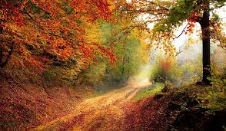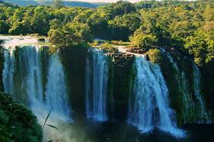

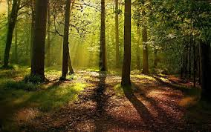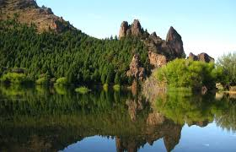

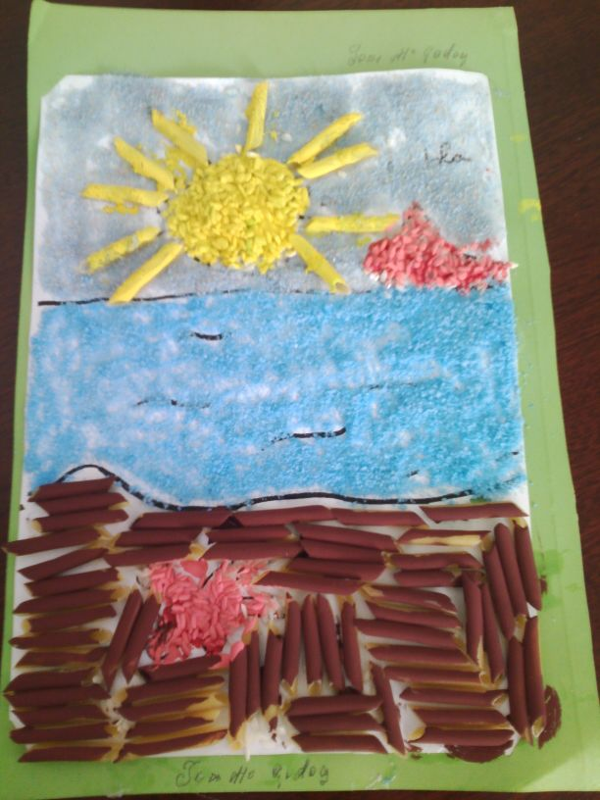
II.- Actividad observa las imágenes presentadas y guiándote por los ejemplos crea tu paisaje del entorno natural, utilizando material que tu tengas en casa como: hojas de block, arroz, tempera, plastilina, tapitas de bebidas etc.
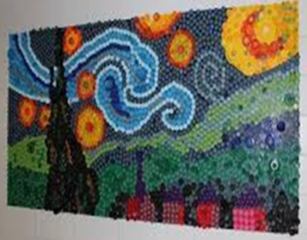

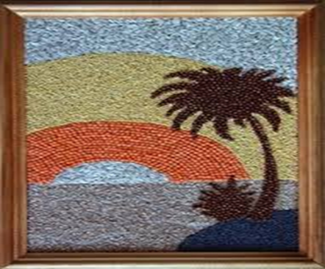

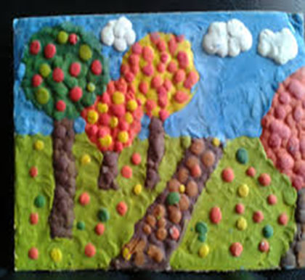

No olvides que la naturaleza nos entrega un espectáculo lleno de colores
Aunque tu guía este en blanco y negro… usa tu imaginación

Para reflexionar

¿Para qué me sirve crear? Mencione dos razones
______________________________________________________________________________________________________________________________________________

¿Cómo crees que sería nuestro planeta paisajes del entorno natural? Mencione dos ideas
________________________________________________________________________________________________________________________________________________________________

Autoevaluación o Reflexión personal sobre la actividad:
1.- ¿Qué fue lo más difícil de este trabajo? ¿Por qué?
________________________________________________________________________________________________________________________________________________________________

Recuerda enviar al whatsApp del curso la fotografía de tu paisaje creado
¡Éxito tú puedes ¡

